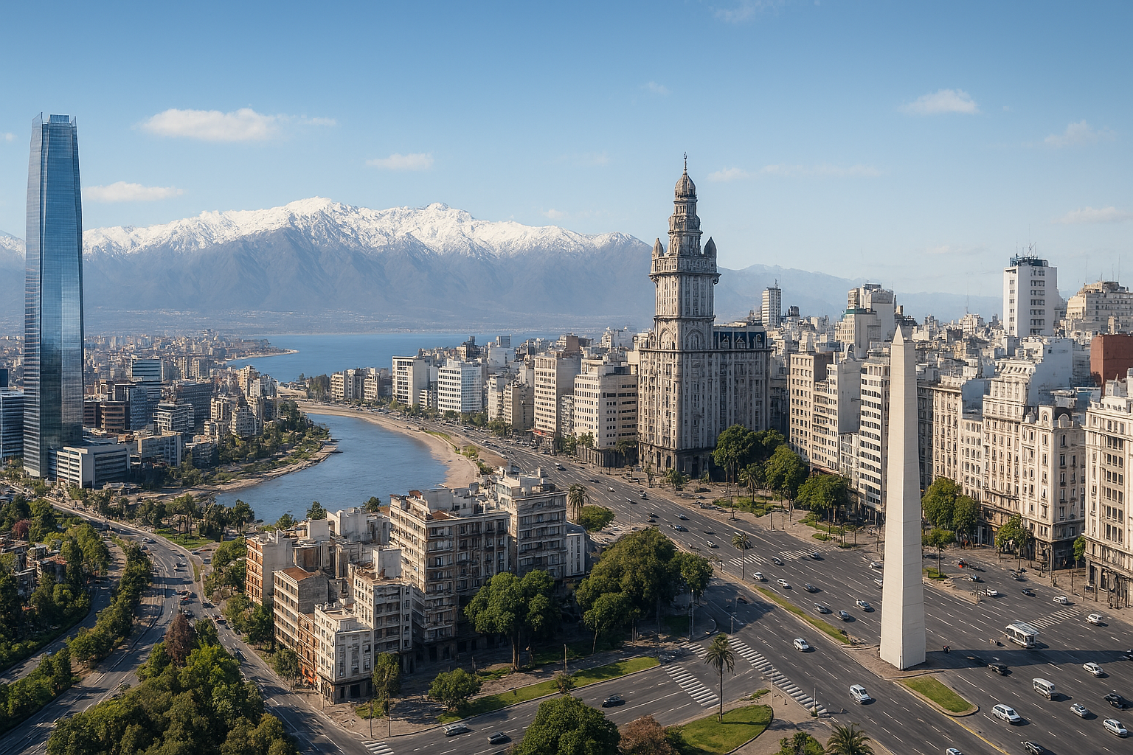

SUDAMERICA 5 DESTINOS FECHA:
Duración: 11 días
INCLUYE VUELOS INTERNACIONALES

FOLIO:
PRESUPUESTO PARA:
NUMERO:
CORREO:

- PAÍSES: CHILE – ARGENTINA – URUGUAY

- CIUDADES: SANTIAGO DE CHILE – BUENOS AIRES - MONTEVIDEO

- FECHA DE SALIDA: DIARIAS

- ITINERARIO

DÍA 01
MÉXICO – SANTIAGO
Cita en el aeropuerto de la Ciudad de México para abordar el vuelo con destino final a Santiago. Noche a bordo.

DÍA 02
SANTIAGO
Llegada, recepción y traslado al hotel. Alojamiento.

DÍA 03
SANTIAGO (City Tour Panorámico por Santiago)
Desayuno. Visitaremos los sitios de mayor interés y connotación turística de la Capital, tales como la arteria principal,
la Alameda Bernardo O'Higgins. Luego, conoceremos el casco histórico capitalino: primero el Palacio Presidencial de la Moneda. A continuación, recorreremos los céntricos paseos peatonales de Huérfanos y Ahumada, donde se reúne la mayor actividad comercial de la ciudad y que conducen a la Plaza de Armas, lugar estratégico desde donde se realizaron lo primero s trazos de la ciudad. A su alrededor se encuentra la Iglesia Catedral, el Correo Central y la Municipalidad de Santiago. Luego pasaremos por el Parque Forestal y el Museo de Bellas Artes antes de llegar al bohemio Barrio de Bellavista donde debemos cruzar el Río Mapocho. Este barrio concentra una fuerte actividad cultural, artística y una agitada vida nocturna. Muy cerca se encuentra la entrada al Parque Metropolitano con el Cerro San Cristóbal, mirador natural, donde se puede apreciar una de las mejores vistas panorámicas de la ciudad. Finalmente nos dirigimos hacia los barrios de Providencia, Las Condes y Vitacura, protagonistas del crecimiento y la modernidad de Santiago. Alojamiento.

DÍA 04
SANTIAGO (Excursión a Viña del Mar y Valparaíso)
Desayuno. Comenzaremos pasando por vuestro Hotel a recogerlos, y salir con destino hacia el Océano Pacífico,
atravesando la Cordillera de la Costa. En el trayecto hacia Valparaíso podremos apreciar las plantaciones agrícolas en los fértiles valles de Curacaví y Casablanca. La ciudad de Valparaíso, hoy el principal puerto de Chile, fue declarado Patrimonio de la Humanidad en el año 2004, debido a que fue el destino marítimo más importante de la costa del Pacífico antes de que se abriera el Canal de Panamá en 1914 Visitaremos el centro y los barrios de los cerros para entender mejor esta ciudad que fue floreciente a comienzos del siglo XX. Yendo hacia el norte por la costanera de la bahía, llegaremos a “La Ciudad Jardín, Viña del Mar, llamada así por sus numerosos parques con enormes árboles y palmeras. Viña del Mar es uno de los principales destinos turísticos de Chile y es sede del famoso Festival de la Canción. Por la tarde regreso a Santiago. Alojamiento.

DÍA 05
SANTIAGO – BUENOS AIRES
Desayuno. A la hora indicada traslado al aeropuerto para abordar el vuelo con destino a Buenos Aires. Llegada,
recepción y traslado al hotel. Alojamiento.

DÍA 06
BUENOS AIRES (City Tour por Buenos Aires)
Desayuno. Esta excursión transmite la emoción de un Buenos Aires múltiple. Recorreremos los puntos más importantes
de nuestra ciudad. Visitaremos Plaza de Mayo, centro político, social e histórico donde encontraremos la Casa Rosada sede del Poder Ejecutivo; el Cabildo; la Catedral Metropolitana y la Pirámide de Mayo. De allí atravesaremos parte de la Avenida de Mayo, rica en variedad de estilos arquitectónicos dónde se destacan los edificios de estilo europeo. Esta avenida une los Palacios Ejecutivo y el Legislativo, además fue y sigue siendo un punto de reunión de la comunidad española. Luego nos dirigiremos a visitar el barrio de San Telmo, dónde conoceremos su historia. Luego continuaremos al barrio de La Boca, característico por sus viviendas y Por haber sido el primer Puerto de Buenos Aires y centro de la colectividad italiana, en especial la genovesa. Posteriormente visitaremos la parte norte de la ciudad: Palermo, un barrio que cuenta con grandes mansiones, su Parque Tres de febrero y sus innumerables plazas e importantes avenidas. En esta zona veremos el Jardín Zoológico, el Jardín Botánico, el Hipódromo Argentino, el Campo Argentino de Polo y el monumento a la Carta Magna, comúnmente llamado De los españoles. De allí nos dirigiremos a la zona de La Recoleta, uno de los barrios más elegantes y aristocráticos de la ciudad donde veremos el Paseo del Pilar, repleto de restaurantes y bares, la Iglesia del Pilar y los importantes edificios que se encuentran en este sitio. Rodearemos el Teatro Colón y Plaza Lavalle, donde veremos en sus alrededores además del mencionado Teatro, el Teatro Nacional Cervantes, la escuela Roca y el Palacio Legislativo. Atravesaremos la avenida más importante de nuestra ciudad, la 9 de Julio donde se encuentra la Plaza de la República en cuyo centro se levanta el símbolo más característico de la ciudad de Buenos Aires: el Obelisco. Finalmente nos dirigiremos hacia Puerto Madero, el barrio más moderno de la ciudad. El viejo Puerto reciclado en 1990 se convirtió en un paseo de moda y en una de las zonas con más bares y restaurantes de la ciudad. Alojamiento.

DÍA 07
BUENOS AIRES
Desayuno. Día libre para actividades personales. Alojamiento

DÍA 08
BUENOS AIRES – COLONIA DEL SACRAMENTO – MONTEVIDEO
Desayuno. A la hora indicada traslado al puerto de la Ciudad de Buenos Aires. Viajaremos en barco hacia esta
maravillosa ciudad de Colonia del Sacramento. Comenzaremos nuestra visita a Colonia del Sacramento conociendo la rambla costanera desde donde se aprecia la bahía de Colonia con sus diferentes islas. Continuaremos el recorrido por Colonia del Sacramento visitando el Real de San Carlos, la antigua Plaza de Toros, el casino y el frontón. Luego iremos hacia el puerto y el centro de la ciudad hasta llegar al barrio histórico, recinto amurallado de la antigua Colonia del Sacramento, declarada por la UNESCO como patrimonio histórico de la humanidad. Otros sitios para conocer si el tiempo nos acompaña son la Casa del Virrey, el museo del Azulejo, el museo español, la Iglesia Matriz, el Archivo Regional, la calle de los Suspiros, la Plaza Mayor, la Casa de Eva. para después tomarnos un bus que nos llevará a la nostálgica capital de la República Oriental del Uruguay: Montevideo. El recorrido en bus por el interior de Uruguay es realmente muy bonito, ya que el camino transita entre lomadas y cuchillas que lo hacen muy encantador. Alojamiento.

DÍA 09
MONTEVIDEO (City Tour por Montevideo)
Desayuno. Visita de ciudad. La capital más austral de América es además la sede administrativa del MERCOSUR. Su
costa con magnificas playas está a orillas del Río de la Plata donde una excelente Bahía forma un puerto natural de aguas profundas. Cuenta con una gran variedad de propuestas culturales, gastronómicas y recreativas. Imperdibles paseos al aire libre se disfrutan en la rambla, plazas y parques, así como también conociendo sus edificios patrimoniales. En este recorrido panorámico observaremos los principales puntos turísticos de la ciudad: Plaza Independencia, Torre Ejecutiva sede del Poder Ejecutivo, Palacio Salvo, Teatro Solís, Mercado Agrícola, Palacio Legislativo, Obelisco a los Constituyentes, Estadio Centenario y mucho más. Un circuito guiado por los principales y pintorescos barrios de la ciudad. De regreso los pasajeros optan por Shopping Punta Carretas o vuelta a sus hoteles. Alojamiento.

DIA 10
MONTEVIDEO (Excursión a Punta del Este)
Desayuno. Salida de Montevideo por la Rambla Naciones Unidas y la ruta Interbalnearia hasta llegar a Piriápolis, un
balneario de estilo europeo donde se destacan el Argentino Hotel y los cerros circundantes. Ascenso al Cerro San Antonio desde donde se tiene la mejor vista del lugar. Luego continuamos hacia Casapueblo (Ingreso no incluido), una obra de arte arquitectónica residencia del gran artista plástico Carlos Paéz Vilaró y actualmente Museo y Galería de Arte. Desde allí se tiene una majestuosa vista de Punta Ballena y Portezuelo. Seguimos hasta la Barra de Maldonado con cruce de su puente ondulado y retornamos a la península por la costanera de la playa Brava. Podrán disfrutar de tiempo libre para el almuerzo y actividades personales en la zona del puerto y centro de la península. Por la tarde, traslado a su Hotel en Montevideo. Alojamiento.

DÍA 11
MONTEVIDEO – MÉXICO
Desayuno. A la hora indicada traslado al aeropuerto para abordar el vuelo con destino final a la Ciudad de México. FIN
DE NUESTROS SERVICIOS

HOTELES PREVISTOS (O SIMILARES)

CIUDAD | HOTELES TURISTA  ⭐️⭐️⭐️ | HOTELES PRIMERA  ⭐️⭐️⭐️⭐️ | HOTELES SUPERIOR  ⭐️⭐️⭐️⭐️⭐️
BUENOS AIRES | ROCHESTER CLASSIC | NH 9 DE JULIO | ALVEAR ICON
SANTIAGO | MR EXPRESS LAS CONDES | MR HOTEL | DOUBLETREE BY HILTON KENNEDY
MONTEVIDEO | CIUDADANO SUITES | ESPLENDOR CERVANTES | RADISSON MONTEVIDEO

SERVICIOS:
INCLUYE | NO INCLUYE
- Aéreo: México – Santiago – Buenos Aires // Montevideo – México  - Buquebus de Buenos Aires a Colonia del Sacramento  - Bus regular Colonia del Sacramento-Montevideo  - Traslados aeropuerto – hotel – aeropuerto  - 03 noches de alojamiento en Santiago de Chile con desayunos  - Visita de ciudad de Santiago  - Excursión a Viña del Mar y Valparaíso  - 03 noches de alojamiento en Buenos Aires con desayunos  - City Tour por Buenos Aires  - 03 noches de alojamiento en Montevideo con desayunos  - Visita de ciudad de Montevideo  - Visita a Colonia de Sacramento  - Visita a Punta del Este  - Seguro de asistencia en viaje AC100  - Guía de habla hispana  - 01 maleta documentada de 23 kilos | - Ningún servicio no especificado  - Gastos personales  - Propinas  - Tarjeta Turística pagadera en aeropuerto Santiago: USD 26 aprox.  - Tasa Turística a pagar directo en destino (consultar)

TARIFA POR PERSONA EN DOLARES:

CATEGORÍA | HOTELES TURISTA  ⭐️⭐️⭐️ | HOTELES PRIMERA  ⭐️⭐️⭐️⭐️ | HOTELES SUPERIOR  ⭐️⭐️⭐️⭐️⭐️
DOBLE | 2,508 USD | 2,628 USD | 3,218 USD
TRIPLE | 2,498 USD | 2,578 USD | 3,308 USD
SENCILLA | 3,408 USD | 3,658 USD | 4,798 USD
Desde Monterrey y/o Guadalajara aplica Add On de USD 400 por pasajero aproximadamente
Tipo de cambio xx.xx MXN al día xx.xx.xxxx, confirmar tipo de cambio del día al momento de reservar. Tarifa en USD vigente 24hrs.
PROGRAMA VÁLIDO PARA VIAJES HASTA EL 30 DE JUNIO DE 2026. APLICA SUPLEMENTO DESDE EL 01 DE DICIEMBRE AL 15 DE ENERO DE 2026. APLICA SUPLEMENTO EN SEMANA SANTA Y PASCUA. APLICA SUPLEMENTO EN FERIAS Y EVENTO. APLICA PRE-COMPRA DE MINIMO 14 DIAS ANTES DE LA FECHA DE SALIDA

NOTAS IMPORTANTES:

• Es responsabilidad del pasajero contar con INE o pasaporte vigente, así como visados, vacunas y requisitos necesarios para realizar su viaje. Viaja Como Eres S.A de C.V no se responsabiliza por problemas derivados por la falta u omisión en el cumplimiento de estos requisitos.
• El orden de los servicios podría variar según disponibilidad aérea y/o terrestre.
• En caso de existir impuestos o tasas extras a pagar en destino, los mismos deben de ser cubiertos por el pasajero.
• La presente cotización no implica reserva ni bloqueo de lugares. Todas las tarifas están sujetas a disponibilidad al momento de realizar la reserva en firme dependiendo de la disponibilidad existente. Los precios indicados son de contado y están expresados en dólares estadounidenses (USD). El pago podrá realizarse mediante transferencia electrónica o depósito con cheque. Para más información sobre métodos de pago, condiciones y restricciones, comuníquese con nuestro personal autorizado.

TERMINOS Y CONDICIONES

Para consultar nuestras condiciones generales y contrato de adhesión, visite nuestra página web: https://www.pangeaviajes.mx/es-MX/

POLITICAS DE CANCELACIÓN

Pagos y anticipos no son reembolsables.
Se debe realizar el pago total de los servicios 40 días antes de la fecha de salida, consulta con tu asesor el pago inicial y los anticipos. Viaja Como Eres S.A de C.V., podrá cancelar automáticamente los servicios solicitados en esta cotización o el contrato si no se realizan los pagos conforme a lo acordado.

AVISO DE PRIVACIDAD
Los datos personales recabados serán tratados conforme a la Ley Federal de Protección de Datos Personales en Posesión de los Particulares y al Aviso de Privacidad disponible en disponibles en el siguiente enlace, https://www.pangeaviajes.mx/es-MX/

